STRATEGI HUMAS SUKU DINAS PENANGGULANGAN KEBAKARAN DAN PENYELAMATAN JAKARTA BARAT DALAM MELAKUKAN SOSIALISASI PENCEGAHAN KEBAKARAN PADA MASA PANDEMI COVID 19

Ilham Bagas Aditya^{1*}, Harti Yuwarti², Ida Fariastuti³

^{1,2,3,}Universitas Prof. Dr. Moestopo (Beragama), Jakarta Pusat, Indonesia
*bagasadtya24@gmail.com
Abstract
The problem of fire is a problem that is currently crucial because of the faster growth and busier activities, as well as the neglect of the community, the problem of fire is a critical concern in the Jakarta area. This study aims to determine the public relations strategy of the West Jakarta Fire and Rescue Agency in conducting socialization of fire prevention during the covid 19 pandemic and to find out the public relations barriers of the West Jakarta Fire and Rescue Agency in conducting fire prevention socialization during the covid 19 pandemic. The theory used in this study is the Diffusion of Innovation Theory and the 7C'S Concept. Researchers used a qualitative approach. The paradigm used is the Post-Positivism Paradigm. The method in this research is a descriptive qualitative research method. With the case study method. Based on the results of research and data analysis, it was found that the Public Relations of the West Jakarta Gulkarmat Sub-dept. Public Relations strategy carried out with woro-woro activities through loudspeakers in places of worship and through the Rapid Reaction Unit or two-wheeled motor fire vehicles and four-wheeled vehicles equipped with sound. system for traveling to be able to convey information to the public. The obstacles are not being able to do face-to-face meetings with the community and access roads in densely populated settlements that the Rapid Response Unit cannot pass, making it difficult for this socialization to be carried out on small roads.

Keywords: Public Relations Strategy, Socialization, Fire Prevention, Covid 19
Abstrak
Masalah kebakaran merupakan suatu permasalahan sedang krusial karena pertumbuhan yang lebih cepat dan aktivitas yang lebih sibuk, serta pengabaian masyarakat, masalah kebakaran menjadi perhatian kritis di wilayah Jakarta. Penelitian ini bertujuan untuk mengetahui strategi humas Suku Dinas Penanggulangan Kebakaran dan Penyelamatan Jakarta Barat dalam melakukan sosialisasi pencegahan kebakaran pada masa pandemi covid 19 serta mengetahui hambatan humas Suku Dinas Penanggulangan Kebakaran dan Penyelamatan Jakarta Barat dalam melakukan sosialisasi pencegahan kebakaran pada masa pandemi covid 19. Teori yang digunakan dalam penelitian ini adalah Teori Difusi Inovasi dan Konsep 7C’S. Peneliti menggunakan pendekatan kualitatif. Paradigma yang dipakai Paradigma Post Positivisme. Metode dalam penelitian ini adalah metode penelitian kualitatif yang bersifat deskriptif. Dengan metode studi kasus. Berdasarkan hasil penelitian dan analisis data, diperoleh bahwa Humas Humas Sudin Gulkarmat Jakarta Barat strategi yang dilakukan dengan kegiatan woro-woro melalui pengeras suara yang ada di tempat peribadatan serta melalui Unit Reaksi Cepat atau kendaraan roda dua motor fire dan kendaraan roda empat yang dilengkapin dengan sound system untuk keliling untuk bisa menyampaikan informasi kepada masyarakat. Hambatannya tidak bisa melakukan tatap muka langsung kepada masyarakat serta akses jalan di permukiman padat penduduk yang tidak bisa dilalui oleh Unit Reaksi Cepat sehingga menyulitkan sosialisasi ini ke jalan-jalan kecil.

Kata Kunci: Strategi Humas, Sosialisasi, Pencegahan Kebakaran, Covid 19

PENDAHULUAN
Komunikasi merupakan kebutuhan setiap manusia untuk kepentingan dalam kehidupan manusia dan dapat saling mempengaruhi. Tidak dapat dipungkiri bahwa seseorang tidak berkomunikasi, karena dalam komunikasi seseorang bisa mempengaruhi satu sama lainnya. Dapat dijelaskan bahwa komunikasi adalah proses pengiriman pesan dari komunikator kepada komunikan, keduanya dapat dibujuk untuk mencapai tujuan yang sama.
Komunikasi merupakan kebutuhan setiap manusia untuk kepentingan dalam kehidupan manusia dan dapat saling mempengaruhi. Tidak dapat dipungkiri bahwa seseorang tidak berkomunikasi, karena dalam komunikasi seseorang bisa mempengaruhi satu sama lainnya. Dapat dijelaskan bahwa komunikasi adalah proses pengiriman pesan dari komunikator kepada komunikan, keduanya dapat dibujuk untuk mencapai tujuan yang sama. Komunikasi adalah persyaratan yang diperlukan untuk setiap orang dalam suatu hubungan, dan organisasi dengan tujuan menggunakannya untuk mencapai tujuan mereka (Nadia & Delliana, 2020).
Humas merupakan komponen penting di dalam organisasi atau perusahaan, karena mempunyai tanggung jawab untuk membangun reputasi atau citra perusahaan. Dalam membangun reputasi atau citra, humas harus bisa mempertahankan reputasi di mata masyarakat dengan cara melakukan berkomunikasi yang baik secara efektif pada masyarakat.
Dalam sebuah perusahaan atau organisasi yang memiliki humas sangat cukup membantu dalam fungsi manajemen, karena untuk membangun atau memelihara hubungan baik antara organisasi dan publik sebagai tanggung jawab untuk melayani publik dengan baik. Humas dibutuhkan oleh lembaga atau perusahaan untuk menjalin komunikasi yang baik antara organisasi dengan publik, dimana keduanya akan berdampak satu sama lain. Maka dari itu, Humas harus bisa memelihara hubungan baik di internal maupun eksternal untuk menyampaikan hal-hal penting yang harus dilakukan misalnya informasi kegiatan, rencana dan kebijakan agar tercapainya tujuan organisasi atau perusahaan. Hubungan masyarakat juga merupakan elemen penting dari operasi komersial perusahaan, termasuk strategi, pembiayaan, perencanaan, dan pemasaran dalam (Ardhoyo, 2013). Public Relations adalah fungsi manajemen yang menilai sikap publik, mengidentifikasi kebijakan dan prosedur organisasi untuk kepentingan publiknya, dan merencanakan program kegiatan dan komunikasi untuk mendapatkan pemahaman dan dukungan publik (Ruslan, 2010:25)
Kebakaran merupakan kejadian yang tidak diinginkan oleh masyarakat dan tidak dapat diduga, karena kebakaran dapat terjadi kapan saja dan di mana saja. Kebakaran sangat berbahaya, dan bahkan dapat menyebabkan kehidupan manusia terganggu dan membahayakan nyawa manusia. Akibatnya, kebakaran diklasifikasikan sebagai bencana. Dalam (Adilla et al., 2016) kebakaran disebabkan oleh berbagai sebab, beberapa di antaranya dihasilkan secara langsung atau tidak langsung oleh manusia, dan lainnya disebabkan oleh alam.
Masalah kebakaran merupakan suatu permasalahan sedang krusial karena pertumbuhan yang lebih cepat dan aktivitas yang lebih sibuk, serta pengabaian masyarakat, masalah kebakaran menjadi perhatian kritis di wilayah Jakarta. Kecerobohan manusia yang mengabaikan unsur keselamatan dan keamanan lingkungan sekitar masih menjadi penyebab utama kebakaran di Jakarta. Pada tahun 2020, jumlah kasus kebakaran di lima wilayah kota Jakarta mencapai 1.505 kejadian kebakaran.
Penyebab utama kebakaran di Jakarta pada tahun 2020 ini kasus paling tinggi yaitu korsleting listrik. Berdasarkan yang diutarakan oleh Kepala Dinas Penanggulangan Kebakaran dan Penyelamatan Prov DKI Jakarta, Satriadi yang dikutip dari beritajakarta.id mengatakan korsleting listrik masih menjadi kasus paling tinggi kebakaran di DKI Jakarta dengan 934 kasus dan di tahun 2020 ini ada lima petugas damkar yang terluka, 18 warga yang meninggal dan 79 warga yang terluka dan Dinas Gulkarmat terus gencarkan sosialisasi pencegahan kebakaran secara dini (Megawati, 2021).

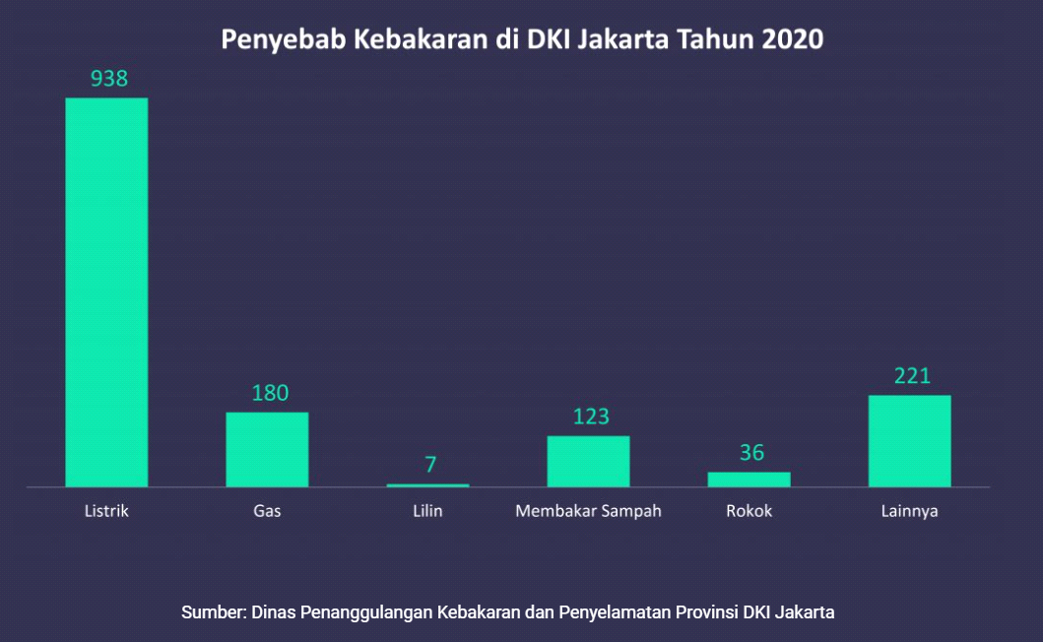
Gambar 1.2
Penyebab Kebakaran di DKI Jakarta Tahun 2020
Sumber : Dinas Penanggulangan Kebakaran dan Penyelamatan Provinsi DKI Jakarta
Berdasarkan data Dinas Penanggulangan Kebakaran dan Penyelamatan Jakarta Barat pada tahun 2020 Jakarta Barat selalu menjadi titik rawan kebakaran di DKI Jakarta. Menurut Eko Sumarno yang dikutip tempo.com penyebab kebakaran di Jakarta Barat akibat dari hubungan pendek arus listrik jadi ada 201 kasus dugaan penyebab hubungan pendek arus listrik. Dalam kasus kebakaran pada tahun 2020 ini total korban luka-luka ada 18 orang, 3 orang korban meninggal serta satu orang petugas damkar mengalami luka-luka ketika sedang bertugas. Bangunan perumahan yang paling terkena dampak kebakaran, terhitung 99 kasus dan total kerugian akibat musibah kebakaran di Jakarta Barat sudah melampaui Rp 54 miliar (Prasetyo, 2021).
Sosialisasi pencegahan kebakaran dimasa pandemi covid 19 ini yang dilakukan oleh Suku Dinas Gulkarmat Jakarta Barat untuk upaya meningkatkan kesadaran masyarakat atas bahaya kebakaran. Dalam hal ini aktivitas atau kegiatan sosialisasi pada Suku Dinas Gulkarmat Jakarta Barat banyak menjalin hubungan dengan masyarakat dalam mensosialisasikan pencegahan kebakaran. Humas pada suatu lembaga atau instansi berfungsi sebagai penghubung (mediator) antara lembaga tersebut dengan masyarakat umum dalam (Afkarina, 2018). Dalam kegiatan sosialisasi ini untuk memberikan pelayanan dalam meningkatkan kesadaran masyarakat supaya masyarakat antisipasi bahaya kebakaran. Karena dengan terjadinya kebakaran di wilayah Jakarta Barat yang tidak diinginkan dan tidak terkendali dapat membahayakan nyawa masyarakat, aset perusahaan bahkan lingkungan sekitar kejadian serta bisa menjadi kerugian yang sangat fantastis.
Saat ini di kawasan Jakarta Barat, api telah melanda di permukiman warga sekitar, karena warga di wilayah ini masih belum sepenuhnya memahami tata cara pemadaman kebakaran yang tepat, dan kurangnya partisipasi masyarakat dalam mengantisipasi bahaya kebakaran secara dini. Seperti contoh masih suka membakar sampah, masih suka membuang puntung rokok sembarangan, dan tidak hanya karena masyarakatnya saja tetapi di wilayah Jakarta Barat selalu menjadi titik rawan kebakaran karena kawasan padat penduduk dengan bangunan-bangunannya mudah terbakar serta korsleting listrik diakibatkan pemakaian listrik yang berlebihan, alat-alat listrik yang digunakan tidak berstandar SNI karena mudah panas atau cepat korslet juga mudah terbakar dan faktor kelalaian dari masyarakat contohnya lupa mematikan kompor yang menyebabkan terjadi kebakaran dalam waktu singkat.
Humas Suku Dinas Gulkarmat Jakarta Barat terdapat kendala dalam melakukan sosialisasi di wilayah Jakarta Barat dikarenakan masih ada karena faktor kelalaian masyarakat, faktor human error , sfaktor rendahnya kesadaran dari masyarakat dalam antisipasi bahaya kebakaran serta tidak bisa melakukan tatap muka langsung dengan masyarakat pada masa pandemi covid 19.
Dengan adanya penjelasan peneliti tersebut diatas maka dapat dipastikan untuk mencegah dan menanggulangi kebakaran agak sulit. Maka dari itu Humas dari Suku Dinas Gulkarmat Jakarta Barat melaksanakan sosialisasi di masa pandemi covid 19 ini untuk supaya masyarakat lebih peka dalam mengantisipasi bahaya kebakaran dan bisa mengatasi terlebih dahulu di lingkungan sekitar. Humas Sudin Gulkarmat Jakarta Barat melaksanakan kegiatan kehumasan sebagai bagian dari fungsi Humas, yang meliputi pengembangan program tindakan untuk memberikan keuntungan bagi perusahaan sebagai tujuan manajemen dalam (Rumimpunu, Warouw, 2014)
Oleh sebab itu dalam program sosialisasi pencegahan kebakaran Humas dari Suku Dinas Gulkarmat Jakarta Barat mempunyai peran untuk berkomunikasi dengan masyarakat Jakarta Barat untuk menerapkan strategi yang tepat untuk terus mensosialisasikan bahaya kebakaran. Dalam (Sari, 2020) Untuk mencapai citra yang baik, strategi Humas harus lebih dari sekadar membangun kepercayaan di masyarakat. Strategi humas itu sangat penting dilakukan supaya masyarakat bisa mengantisipasi bahaya kebakaran, karena itu bukan hanya tanggung jawab pemerintah saja, akan tetapi peran serta masyarakat juga dibutuhkan dalam antisipasi bahaya kebakaran. Sehingga Suku Dinas Gulkarmat Jakarta Barat selalu berupaya memberikan keselamatan masyarakat dari bahaya kebakaran.
Tujuan Penelitian ini untuk mengetahui strategi humas Suku Dinas Penanggulangan Kebakaran dan Penyelamatan Jakarta Barat dalam Melakukan Sosialisasi Pencegahan Kebakaran Pada Masa Pandemi Covid 19 dan Untuk mengetahui apa hambatan humas Dinas Penanggulangan Kebakaran dan Penyelamatan Jakarta Barat dalam Melakukan Sosialisasi Pencegahan Kebakaran Pada Masa Pandemi Covid 19.
Penelitian serupa yang memiliki kesamaan dengan penelitian ini digunakan untuk memperkuat penelitian ini.. Penelitian terdahulu yang sejenis pertama oleh (Olivia, 2017), Tujuan Penelitiannya: Untuk mengetahui bagaimana strategi yang digunakan humas Jasa Marga dalam Menyosialisasikan E-Toll Card Di GTO Semanggi teori yang digunakan dalam penelitiannya menggunakan teori The Seven Of Communications. Selanjutnya, Penelitian terdahulu yang sejenis kedua oleh (Ningsih, 2019),Yang mempunyai tujuan penelitiannya Untuk mengetahui strategi humas dalam mensosialisasikan kebijakan usaha mikro kecil menengah (UMKM) Partai Perindo teori yang digunakan Four Steps Public Relations dan The Seven Of Communications. Penelitian yang dipakai sama dengan penedekatan kualitatif bersifat dekriptif. Adapun Letak perbedaan yakni teori yang digunakan penelitian sejenis pertama memakai teori 7 C’s saja tidak memakai Difusi Inovasi sedangkan peneliti memakai teori Difusi Inovasi dan 7C’s, lalu penelitian sejenis kedua teori peneliti terdahulu memakai Four Steps dan 7C’S sedangkan peneliti menggunakan teori Difusi Inovasi dan 7C’s.

METODOLOGI
Pendekatan kualitatif digunakan dalam penelitian ini. Dalam (Sudaryana, 2017:1) menyatakan bahwa Penelitian adalah segala keterbatasan dan ketidaktahuan manusia, atau dengan kata lain penelitian adalah pemikiran yang rasional untuk melakukan kegiatan penelitian, mengumpulkan fakta-fakta yang ada kemudian mengolahnya sehingga peneliti dapat memadukanya dengan metode ilmiah. Sebuah metode kuantitatif dan pendekatan kualitatif keduanya pilihan yang layak untuk melakukan penelitian. Metode Kualitatif digunakan dalam peneltian ini.
Dalam pendekatan penelitian kualitatif, pengumpulan data diarahkan oleh fakta-fakta yang ditemukan selama studi lapangan daripada teori. Akibatnya, analisis data yang dilakukan bersifat induktif, berdasarkan fakta-fakta yang ditemukan, dan dapat dibangun menjadi hipotesis atau teori. Jadi dalam penelitian kualitatif, data dianalisis untuk mengembangkan hipotesis, sedangkan dalam penelitian kuantitatif data dianalisis untuk menguji hipotesis. “The Main Strength Of This Technique Is In Hypothesis Generation And Not Testing” (David Kline, 1985) dalam (Sugiyono, 2016:3).
Alasan peneliti menggunakan penelitian ini yakni sebab penelitian ini ingin lebih memperdalam yang ada di fokus penelitian mengenai tentang bagaimana strategi humas Suku Dinas Penanggulangan Kebakaran dan Penyelamatan Jakarta Barat dalam Melakukan Sosialisasi Pencegahan Kebakaran Pada Masa Pandeemi Covid 19.
Penelitian deskriptif adalah jenis penelitian yang digunakan peneliti. Penelitian deskriptif adalah penelitian yang bertujuan untuk merencanakan (menggambarkan) fakta dan ciri-ciri suatu populasi atau wilayah secara sistematis, faktual, dan benar.
Penelitian deskriptif sering memiliki dua tujuan, menentukan perubahan fisik tertentu dan menggambarkan peristiwa sosial tertentu secara mendalam. Tujuan dan jumlah kewajaran item yang diteliti dapat memperjelas macam-macam metodologi penelitian (Sugiyono, 2016:4).
Dalam hal ini peneliti ingin meneliti tentang bagaimana strategi humas Suku Dinas Penanggulangan Kebakaran dan Penyelamatan Jakarta Barat dalam Melakukan Sosialisasi Pencegahan Kebakaran Pada Masa Pandemi Covid 19.

HASIL DAN PEMBAHASAN
Sosialisasi
Sosialisasi juga merupakan proses sosial di mana seorang individu mengakui dan menerapkan norma-norma kelompok tempat dia tinggal untuk menjadi anggota kelompok itu. Pembelajaran individu untuk mengidentifikasi dan menerima norma dan nilai sosial sehingga tercipta sikap untuk berperilaku sesuai dengan tuntutan atau perilaku masyarakat dapat didefinisikan sebagai sosialisasi. Menurut Kamus Besar Bahasa Indonesia, sosialisasi adalah proses membawa sesuatu ke dalam kesadaran, pemahaman, dan internalisasi masyarakat. Proses sosialisasi, menurut teori-teori sosial adalah proses dua arah. Dalam hal ini, masyarakat tidak hanya menjadi target sosialisasi, tetapi juga menjadi pemain kunci dalam membentuk isi pesan dan konsekuensi proses.

Difusi Inovasi
Dalam teori difusi inovasi, komunikator yang mendapatkan pesan dari media massa, sangat kuat mempengaruhi orang-orang. Inovasi (penemu), yang disebarkan (difusi) melalui media massa, akan mempengaruhi massa untuk mengikutinya. Dalam perkembangannya, teori ini menempatkan peran pemuka pendapat dalam mempengaruhi sikap dan perilaku masyarakat (Ardianto, 2011:111–112)
Suatu inovasi biasanya terdiri dari dua komponen, yaitu komponen ide dan komponen objek (aspek material atau produk fisik dari ide). Penerima terhadap suatu inovasi yang memiliki dua komponen tersebut, memerlukan adopsi yang baru tindakan, tetapi untuk inovasi yang hanya mempunyai komponen ide saja, penerimanya pada hakekatnya perlu merupakan suatu putusan simbolik. Pandangan masyarakat terhadap penyebarluasan inovasi memiliki lima atribut yang menandai setiap gagasan atau cara baru, Pertama Keuntungan-keuntungan relative (relative advantage), yaitu apakah cara-cara atau gagasan baru ini memberikan sesuatu keuntungan relatif bagi mereka yang kelak menerimanya. Kedua, Keserasian (Compatibility), yaitu inovasi yang hendak didifusikan itu serasi dengan nilai-nilai, sistem kepercayaan, gagasan yang lebih dahulu diperkenalkan sebelumnya, kebutuhan, selera, adat-istiadat, dan sebagainya dari masyarakat yang bersangkutan. Ketiga, Kerumitan (complexity), yakni apakah invoasi tersebut dirasakan rumit. Pada umumnya masyarakat tida atau kurang berminat pada hal-hal yang rumit, sebab selain sukar untuk dipahami, cenderung dirasakan merupakan tambahan beban yang baru. Keempat, Dapat dicobakan (triability), yaitu bahwa suatu inovasi akan lecih cepat diterima, bila dapat dicobakan dulu dalam ukuran kecil sebelum orang terlanjur menerimanya secara menyeluruh. Ini adalah cerminan prinsip manusia yang selalu ingin menghindari resiko yang besar dari perbuatannya, sebelum nasi menjadi bubur.Kelima, Dapat dilihat (observability), jika suatu inovasi dapat disaksikan dengan mata, dapat terlihat langsung hasilnya, maka orang akan lebih mudah untuk mempertimbangkan untuk menerimanya, ketimbang bila inovasi itu berupa sesuatu yang abstrak, yang hanya dapat diwujudkan dalam pikiran, atau hanya dapat dibayangkan (Harun dan Ardianto, 2012:181–182)
Strategi
Dari hasil wawancara peneliti dengan Kepala Seksi Operasi Sudin Gulkarmat Jakarta Barat Eko Sumarno dapat peneliti analisis Strategi yang dilakukan humas sudin gulkarmat jakbar selama pandemi covid 19 dengan kegiatan woro-woro melalui pengeras suara yang ada di tempat peribadatan serta melalui Unit Reaksi Cepat, kendaraan roda dua motor fire dan kendaraan roda empat yang dilengkapin dengan sound system untuk keliling untuk bisa menyampaikan informasi kepada masyarakat.

Hambatan yang dihadapi humas Sudin Gulkarmat Jakbar dalam Melakukan Sosialisasi Pencegahan Kebakaran Pada Masa Pandemi Covid 19
Dari hasil wawancara peneliti dengan Kepala Seksi Operasi Sudin Gulkarmat Jakarta Barat Eko Sumarno dapat peneliti analisis Dalam strategi sosialisasi ini mempunyai hambatan untuk melakukan sosialisasi dikarenakan tidak melakukan tatap muka langsung dengan masyarakat juga akses jalan di permukiman padat penduduk yang tidak dapat dilalui oleh Unit Reaksi Cepat, sehingga sosialisasi ke jalan-jalan kecil ini menjadi sulit.

Difusi Inovasi
Relative Advantage (Keuntungan-keuntungan relative)
Langkah pertama yakni manfaat relatif apakah individu yang akhirnya mengadopsi teknik atau ide baru ini memperoleh keuntungan relatif bagi mereka yang kelak menerimanya, Dari hasil wawancara dengan key informan yakni Sudin Gulkarmat Jakarta Barat melakukan kegiatan sosialisasi pencegahan kebakaran ini mempunyai manfaat untuk menurunkan kasus kebakaran di Jakarta Barat itu menurun sehingga Sudin Gulkarmat Jakarta Barat ini ingin memberikan keselamatan dan keamanan kepada masyarakat dari bahaya kebakaran.

Compatibility (Keserasian)
Langkah kedua Artinya inovasi yang akan disebarluaskan sesuai dengan nilai-nilai masyarakat, sistem kepercayaan, konsep yang diperkenalkan sebelumnya, kebutuhan, selera, kebiasaan, dan sebagainya, Tindakan dari Suku Dinas Gulkarmat Jakbar dalam kegiatan sosialisasi sering dilaksanakan supaya masyarakat peka terhadap bahaya kebakaran sehingga peran serta masyarakat ikut berpartisipasi untuk tetap melakukan pencegahan kebakaran di lingkungannya dan ini bisa menjadi ladang ibadah buat para petugas damkar.

Complexity (Kerumitan)
Langkah ketiga yakni apakah inovasi tersebut dianggap sulit. Masyarakat sering tidak tertarik pada hal-hal yang rumit karena selain sulit dipahami, mereka dianggap sebagai tanggung jawab baru, Sosialisasi pencegahan kebakaran ini pada masa pandemi covid 19 dilakukan dengan pendekatan langsung kepada para pejabat setempat dan para tokoh masyarakat untuk melaksanakan sosialisasi secara langsung melalui pengeras suara yang ada di tempat ibadah seperti masjid dan gereja dengan memberikan sosialisasi ini kepada masyarakat untuk jangan lalai dalam menggunakan kompor gas yang sedang menyala serta menggunakan alat-alat listrik.

Triability (Dapat Dicobakan)
Langkah keempat yakni bahwa suatu inovasi akan lebih cepat diterima, bila dapat dicobakan dulu dalam ukuran kecil sebelum orang terlanjur menerimanya secara menyeluruh, Jadi selama musim pandemi covid 19 sosialisasi pencegahan kebakaran ini tatap muka langsung jarang dilakukan dan dialihkan menjadi kegiatan woro-woro dimana sosialisasi ini menggunakan unit reaksi cepat maupun memanfaatkan sound system yang ada di tempat peribadatan agar masyarakat tetap waspada terhadap bahaya kebakaran.

Observasibility (Dapat Dilihat)
Langkah kelima yakni Jika suatu inovasi dapat disaksikan dengan mata, dapat terlihat langsung hasilnya, maka orang akan lebih mudah untuk mempertimbangkan untuk menerimanya, ketimbang bila invoasi itu berupa sesuatu yang abstrak, yang hanya dapat diwujudkan dalam pikiran, atau hanya dapat dibayangkan, Sosialisasi yang dilakukan Suku Dinas Penanggulangan Kebakaran dan Penyelamatan Jakarta Barat masyarakat bisa melihat hasil dari program sosialisasi pencegahan kebakaran yang dilaksanakan oleh Sudin Gulkarmat Jakarta Barat cukup efektif karena angka kasus kebakaran mengalami penurunan di Jakarta Barat.

THE SEVEN OF COMMUNICATIONS
Credibility (Kredibilitas)
Dalam melaksanakan sosialisasi pencegahan kebakaran strategi Humas untuk suasana saling percaya agar komunikasi dapat berlangsung apa pesan yang disampaikan bisa diterima dan menimbulkan kepercayaan (trust), Dari hasil wawancara secara mendalam dengan informan yakni Dalam hal ini tidak adanya kriteria khusus jadi semua petugas mempunyai kewajiban sosialisasi pencegahan kepada masayarakat untuk tetap melaksanakan sosialisasi pencegahan dari sini dengan adanya petugas penyuluhan lapangan serta memanfaatkan delapan sektor untuk melakukan sosialisasi ini dijalankan setiap hari dengan menggunakan Unit Reaksi Cepat dan memanfaaatkan sound system yang ada di tempat peribadatan.

Context (Konteks)
Konteks yang harus di informasikan dalam sosialisasi untuk menciptakan komunikasi yang efektif. Berikut poster tampilan himbauan dalam sosialisasi pencegahan dan penanggulangan kebakaran untuk masyarakat :

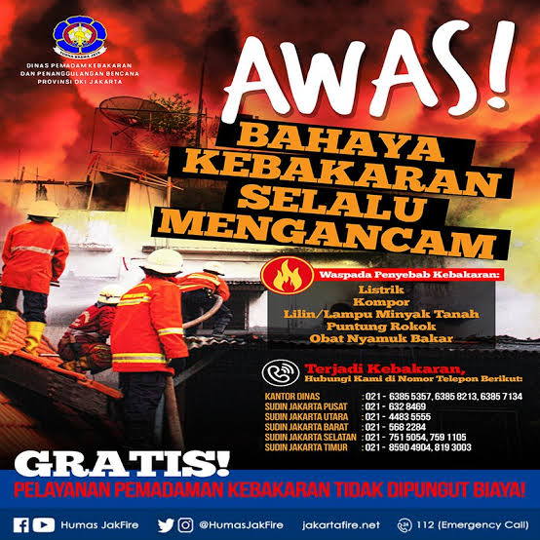
Gambar 4.2
Himbauan Awas Bahaya Kebakaran Selalu Mengancam

Dari hasil wawancara secara mendalam dengan informan Kepala Seksi Operasi Sudin Gulkarmat Jakbar dan Masyarakat dapat peneliti analisis yakni Selalu memberikan himbauan kepada masyarakat agar tetap waspada bahaya kebakaran dan selalu mengingatkan kepada masyarakat untuk pertama menggunakan listrik dengan standar SNI, kedua jangan meninggalkan kompor yang sedang menyala, ketiga jangan membuang puntung rokok sembarangan. Karena dari wawancara mendalam dengan Kepala Seksi Operasi Sudin Gulkarmat Jakbar dan Masyarakat mendapatkan persamaan perspektif dengan memberikan reaksi positif terhadap Suku Dinas Gulkarmat Jakbar.

Content (Isi)
Dalam penerapan sosialisasi Humas Dinas Gulkarmat DKI Jakarta, faktor yang paling signifikan adalah substansi pesan. Isi adalah pesan yang memiliki kekuatan untuk mempengaruh opini orang. Humas Suku Dinas Gulkarmat DKI Jakarta membuat pesan ini dengan strategi khusus berdasarkan kemampuan masyarakat dari masing-masing sasaran, Isi pesan yang disampaikan dalam kegiatan sosialisasi pencegahan kebakaran adalah tentang jika terjadi kebakaran Humas Suku Dinas Gulkarmat Jakartan Barat menginformasikan kepada masyarakat untuk bisa melakukan menyelamatkan diri jika terjadi kebakaran dan segera langsung menelpon ke call center agar para petugas cepat sampai ke lokasi kejadian dalam memadamkan api kebakaran sehingga kerugian itu dapat diminimalisir.

Clarity (Kejelasan)
Isi pesan yang dilakukan dalam sosialisasi pencegahan kebakaran harus dapat suatu kejelasan dari isi pesan tersebut, Pesan yang disampaikan sudah cukup jelas karena sudah sesuai standar yang berlaku atau sesuai Standar Operasional Prosedurnya sehingga meningkatnya kesadaran masyarakat untuk segera melapor ke dinas pemadam kebakaran jika ada kebakaran di lingkungan sekitarnya.

Continuity and Consistency (Kontinuitas dan Konsistensi)
Komunikasi tetap berjalan secara terus menerus, Berikut ini tampilan Sudin Gulkarmat tiap sektor damkar yang ada di Jakarta Barat dalam melakukan sosialisasi pencegahan dan penanggulangan kebakaran untuk masyarakat pada masa pandemi covid 19 di tempat peribadatan :
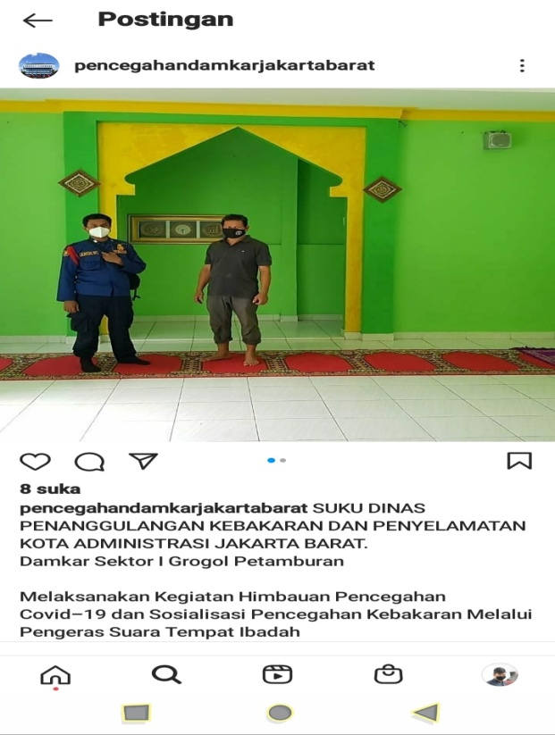
Gambar 4.3
Sosialiasi Pencegahan Kebakaran Pada Masa Pandemi Covid 19 Menggunakan Pengeras Suara di Tempat Peribadatan

Dalam sosialisasi pencegahan kebakaran Humas Suku Dinas Gulkarmat Jakarta Barat melakukan secara terus menerus atau setiap hari dengan kegiatannya yang selalu rutin melakukan penyuluhan di permukiman padat, gedung-gedung, hingga di pabrik-pabrik, ini merupakan konsistensi dari Humas Suku Dinas Gulkarmat Jakarta Barat dalam mensosialisasikan pencegahan kebakaran di delapan kecamatan yang ada di Jakarta Barat ini dan selain mensosialisasikan pencegahan kebakaran Suku Dinas Gulkarmat Jakarta juga memanfaatkan sosialisasi tentang pencegahan covid 19 kepada masyarakat.

Channels (Saluran)
Saluran mempunyai efek berbeda dan efektif yang sesuai dengan publik sasaran, Dari hasil wawancara secara mendalam dengan informan dapat peneliti analisis yakni Di masa pandemi Humas Suku Dinas Penanggulangan Kebakaran dan Penyelamatan Jakarta Barat dalam sosialisasi pencegahan kebakaran memanfaatkan pengeras suara yang ada di tempat peribadatan, lalu menggunakan Unit Reaksi Cepat yang dimana di dalam unit tersebut ada sound system pengeras suaranya untuk memberikan sosialisasi ini kepada masyarakat. Dalam hal ini masyarakat juga mengetahui adanya tentang sosialisasi pencegahan yang dilakukan oleh Humas Suku Dinas Penanggulangan Kebakaran dan Penyelamatan Jakarta Barat baik melalui media sosial maupun media offline masyarakat juga pernah merasakan adanya sosialisasi pencegahan ini dari Sudin Gulkarmat Jakbar ini sangat bermanfaat sekali apalagi di masa pandemi covid 19 ini.

Capability of the audience (Kapabilitas atau kemampuan audiens)
Masyarakat bisa merubah sikapnya menjadi peduli dengan bahaya kebakaran setelah diberikan pengetahuan atau knowledge tentang bagaimana cara menanggulangi kebakaran yang baik dan benar serta peran serta masyarakat sangat-sangat dibutuhkan sekali.

Tanggapan dari Bapak Prof. Dr. Sunarto, M.Si tentang strategi humas dalam mensosialisasikan pencegahan kebakaran pada masa pandemi Covid 19 yakni Membuat kebijakan harus dengan POAC agar yang dijelaskan oleh humas Masyarakat tahu atau mengerti apa yang dikerjakan oleh Suku Dinas Gulkarmat Jakarta Barat secara rutin baik itu melalui media offline dan online dengan memberikan penjelasan kepada masyarakat bagaimana cara memadamkan api. Berarti sosialisasi yang dilakukan Humas Suku Dinas Gulkarmat Jakarta Barat sudah on the track. Programnya itu harus ada, agar menjelaskan sosialisasinya programnya jelas tentang mencegah dan menanggulangi kebakaran serta memadamkan api kepada masyarakat. Secara teori sudah sesuai namun secara praktek harus ada tolak ukurnya terlebih dengan melihat masyarakat peduli atau tidak dengan bahaya kebakaran serta keberhasilan sosialisasi itu dapat dilihat dari frekuensi kebakaran di Jakarta Barat itu menurun. Saran dari Prof Sunarto Humas itu sangat penting oleh karena itu pimpinan harus mengajak humas dalam problem solving agara programnya berjalan dengan baik serta diberikan kepercayaan dan fasilitas kepada humas.
Peneliti melakukan triangualasi sumber dengan pakar ahli komunikasi atau pakar humas khususnya Prof Sunarto untuk menguji keabsahan data dari wawancara dengan narasumber. Menurut narasumber, Pembuatan kebijakan memerlukan perencanaan, pengorganisasian, pelaksanaan dan pemamntuan supaya masyarakat mengetahui dan memahami apa yang dilakukan secara rutin oleh Suku Dinas Gulkarmat Jakarta Barat.
Menurut pakar humas Prof Sunarto dalam sosialisasi sebaiknya dengan cara melalui tatap muka langsung maupun digital dengan memberikan petunjuk cara pemadaman kebakaran ke masyarakat agar kebakaran diatasi dengan cepat oleh masyarakat. Di era digital sebaiknya humas dari Suku Dinas Gulkarmat Jakarta Barat terus gencar melakukan sosialisasi di media sosial karena humas harus mengikuti perkembangan zaman.
Menurut Prof Sunarto untuk mengukur keberhasilan dalam sosialisasi ini perlu menginterpretasikan hasil setelahnya, berdasarkan tolak ukur orang menjadi lebih sadar akan risiko kebakaran atau tidak, itu tolak ukurnya disana, jumlah kebakaran bertambah atau berkurang dan jika turun angka kebakaran maka humasnya efektif.
Menurut Prof Sunarto pakar humas, humas mempunyai tujuan yang baik dalam rangka penjelasannya itu harus ada program, program istilahnya itu dengan memberikan penjelasan misalnya memadamkan kebakaran.
Adanya berebeda pendapat dari pakar humas Prof Sunarto, Kepala Suku Dinas Gulkarmat Jakarta Barat, dan Kepala Seksi Operasi Sudin Gulkarmat Jakarta Barat telah menerapkan teori Difusi Inovasi dan The Seven of Communications sebagai strategi humas, karena strateginya dianggap sudah efektif dan telah melakukannya dengan baik.
Sayangnya, menurut perspektif masyarakat Palmerah Jakarta Barat bahwa masih ada RT/RW yang belum dijangkau oleh Humas Suku Dinas Gulkarmat Jakarta Barat dalam melakukan sosialisasi. Seharusnya sosisalisasinya lebih diperbanyak lagi di wilayah-wilayah RT/RW yang belom dijangkau oleh para Humas Suku Dinas Gulkarmat Jakarta Barat ini dan dilakukan secara rutin.

SIMPULAN
Strategi yang dilakukan oleh Humas Suku Dinas Penanggulangan Kebakaran dan Penyelamatan Jakarta Barat dalam Melakukan Sosialisasi Pencegahan Kebakaran Pada Masa Pandemi Covid 19 melakukan teori Difusi Inovasi dan teori 7 C’s (The Seven Of Communications). Bahwa Strategi yang dilakukan Humas Suku Dinas Penanggulangan Kebakaran dan Penyelamatan Jakarta Barat selama pandemi covid 19 dengan kegiatan woro-woro melalui pengeras suara yang ada di tempat peribadatan serta melalui Unit Reaksi Cepat, kendaraan roda dua motor fire dan kendaraan roda empat yang dilengkapin dengan sound system untuk keliling untuk bisa menyampaikan informasi kepada masyarakat. Hambatan Humas Suku Dinas Penanggulangan Kebakaran dan Penyelamatan Jakarta Barat dalam menjalankan sosialisasi pencegahan kebakaran pada masa pandemi covid 19 dalam melakukan sosialisasi pencegahan kebakaran pada masa pandemi covid 19 tidak bisa melakukan tatap muka langsung kepada masyarakat serta akses jalan di permukiman padat penduduk yang tidak bisa dilalui oleh Unit Reaksi Cepat sehingga menyulitkan Sudin Gulkarmat Jakarta melakukan sosialisasi ini ke jalan-jalan kecil.

DAFTAR PUSTAKA

Adilla, Y., Adyatma, S., & Arisanty, D. (2016). 1. Mahasiswa Program Studi Pendidikan Geografi FKIP Universitas Lambung Mangkurat 2. Dosen Program Studi Pendidikan Geografi FKIP Universitas Lambung Mangkurat. 3(4), 40–57.

Afkarina, N. I. (2018). Strategi Komunikasi Humas Dalam Membentuk Public Opinion Lembaga Pendidikan. Afkarina, Nur Izza, 2(1), 50–63. https://doi.org/10.24252/idaarah.v2i1.5124

Ardhoyo, T. (2013). Peran dan Strategi Humas (Public Relations) dalam Mempromosikan Produk Perusahaan. Jurnal Ilmiah Widya, 1, 15–21.

Ardianto, E. (2011). Metode Penelitian Untuk Public Relations Kuantitatif dan Kualitatif. Simbiosa Rekatama Media.

Harun dan Ardianto, R. dan E. (2012). Komunikasi Pembangunan dan Perubahan Sosial: Perspektif Dominan, Kajian Ulang dan Teori Kritis. Rajawali Pers.

Megawati, A. (2021). Jumlah Kasus Kebakaran di DKI Jakarta Tahun 2020 Menurun Signifikan. Beritajakarta.Id. https://www.beritajakarta.id/read/86053/jumlah-kasus-kebakaran-di-dki-jakarta-tahun-2020-menurun-signifikan#.YR_CKhQzaM9

Nadia, R. P., & Delliana, S. (2020). Peran Komunikasi antara Guru dan Murid dalam Membangun Minat Belajar di Komunitas Jendela Jakarta. Jurnal Komunikasi, 14(1), 83–94. https://doi.org/10.21107/ilkom.v14i1.7019

Ningsih, C. (2019). Strategi Humas dalam mensosialisasikan kegiatan. Jurnal Pustaka Komunikasi, 2(1), 15–27. https://media.neliti.com/media/publications/93021-ID-strategi-humas-dalam-mensosialisasikan-p.pdf

Olivia, H. (2017). STRATEGI HUMAS DALAM MENSOSIALISASIKAN PROGRAM E-TOLL CARD PT JASA MARGA ( Studi Kasus pengguna E-Toll Card di GTO Semanggi ). Jurnal Ilmu Komunikasi Usni, 5.

Prasetyo, A. (2021). Sepanjang 2020, 333 Kasus Kebakaran Terjadi di Jakarta Barat. TEMPO.CO. https://metro.tempo.co/read/1420467/sepanjang-2020-333-kasus-kebakaran-terjadi-di-jakarta-barat/full&view=ok

Rumimpunu, Warouw, & H. (2014). STRATEGI HUMAS DALAM MENSOSIALISASIKAN PROGRAM LISTRIK PINTAR PT . PLN ( PERSERO ) WILAYAH SULUTTENGGO DI RANOTANA Oleh : MARLANNY RUMIMPUNU Latar Belakang PLN adalah perusahaan BUMN yang bergerak di bidang penyediaan jasa kelistrikan di Indonesia , salah. III(1), 1–12.

Ruslan, R. (2010). Manajemen Public Relations dan Media Komunikasi. Rajawali Pers.

Sari, R. P. M. (2020). Strategi Public Relations Dalam Upaya Membangun Citra Pt. Prudential Life Assurance. Pustaka Komunikasi, 3(2), 164.

Sudaryana, B. (2017). Metode Penelitian. Deepublish.

Sugiyono. (2016). Metode Penelitian Kuantitatif, Kualitatif dan R&D. Alfabeta.

